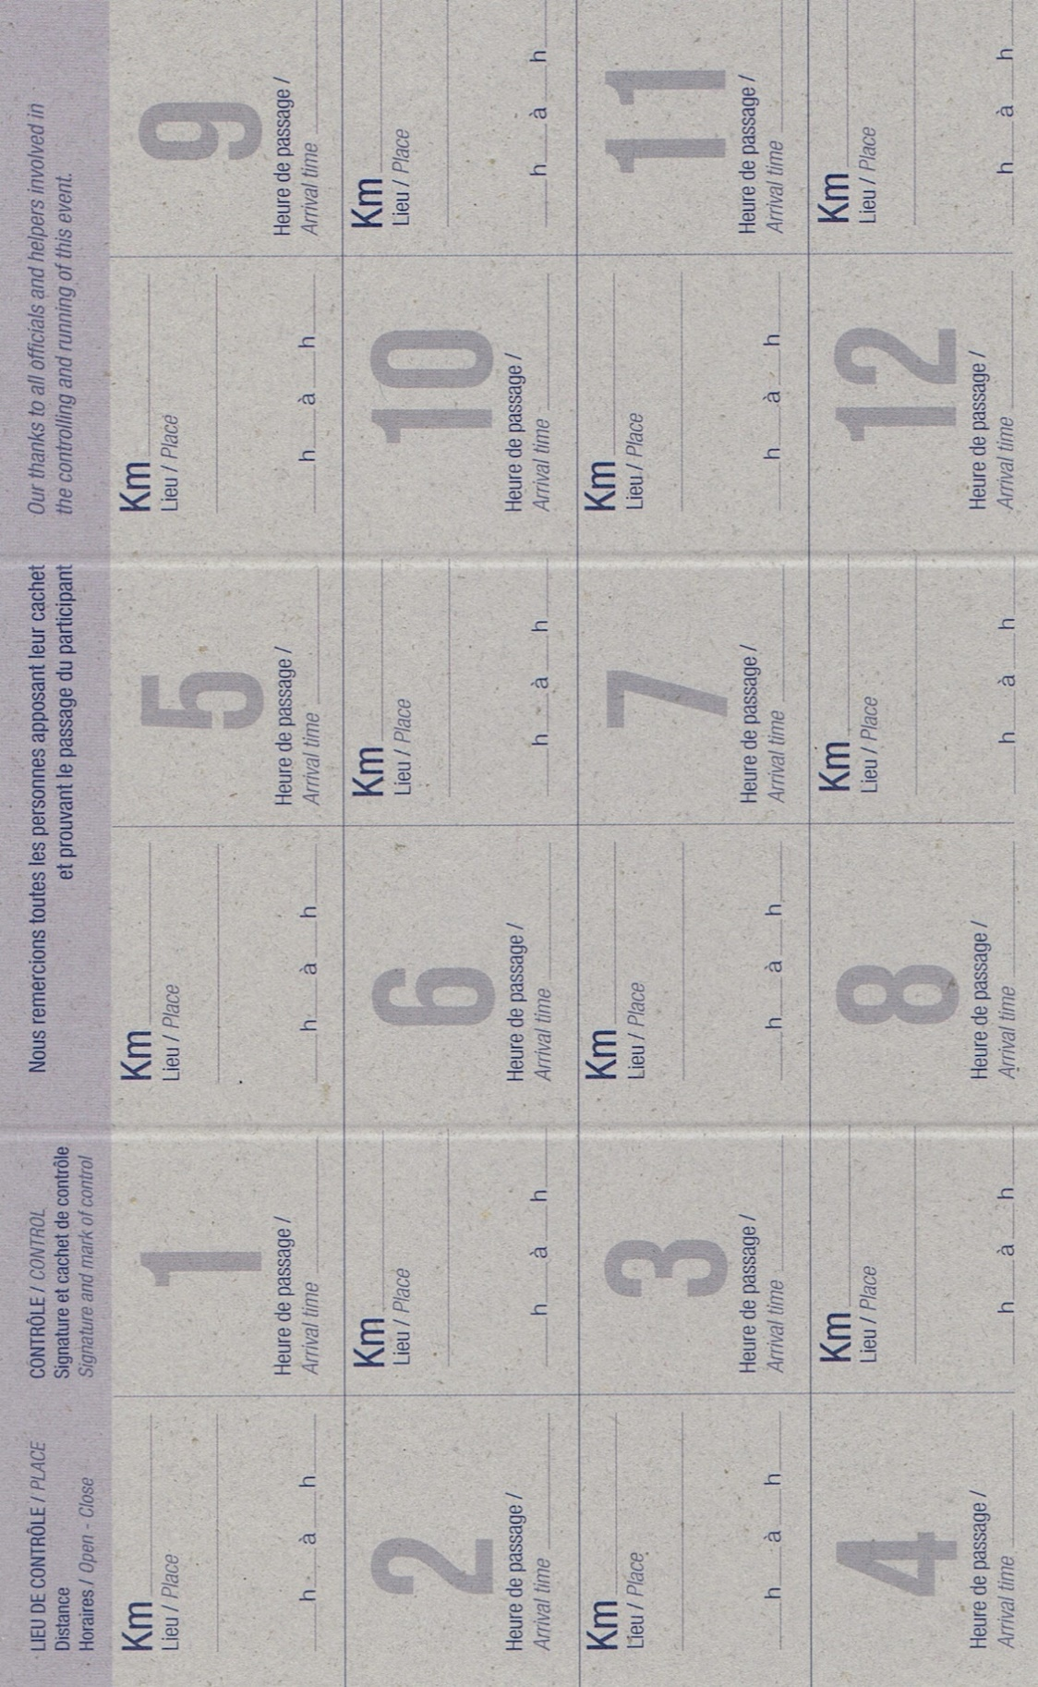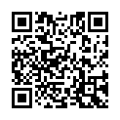

熊本市西区河内町河内4

JR武蔵塚駅

だいら水車

フィッシャリーナ天草

上天草市姫戸町姫浦3947

上天草市大矢野町維和

八代市鏡町宝出

字参七番割1045−103

三ツ島海水浴場

304.7

御立岬公園

御立岬公園

御立岬公園

和田岬公園

上天草市大矢野町中  
3792−1

宇城市不知火町松合97−1

熊本市北区弓削1丁目

まっちゃふれあい公園

永目のアコウの木

蔵々漁港

木村昭司美術館

上天草市松島町合津

7500

109.1

81.6

202.1

35.7

164.1

35.7

135.3

128.7

35.7

19.9

35.7

玉名郡長洲町清源寺386

玉名郡長洲町清源寺386

玉名郡長洲町清源寺386

玉名郡長洲町清源寺386

本部連絡先

ゴール時、DNF時、緊急時必ず連絡！ゴール連絡がない場合はDNF扱いといたします。

長友：090-4516-4890

メールアドレス

poncho.rkumamoto@gmail.com

DNF、ゴール連絡はショートメッセージでお願いします。